Экспериментальное исследование водоструйного аэратора

Н.С.Серпокрылов, А.А.Бондарчук, И.В.Новосельцева, Н.Н.Куля

Ростовский Государственный Строительный Университет, г. Ростов-на-Дону

Экспериментальное исследование водоструйного аэратора состояло из испытаний в лабораторных условиях, обработки опытных данных, построений линий тока движения воды с помощью программного обеспечения ANSYS.
Цель исследования:
1) оптимизация параметров насыщения кислорода с помощью водоструйного аэратора;
2) построение компьютерной модели с линиями тока, характеризующими движение воды при заданных рабочих параметрах.
В лабораторных условиях была разработана установка водоструйного аэратора, рис.1. Планирование опыта и обработка опытных данных осуществлялась по методике активного эксперимента.
Установка водоструйного аэратора, см. рис.1 включает: 1. резервуар V =0,2 м3; 2. погружной насос, Н=1,8м, Q=0,33л/с, N=25Вт, установленный внутрь водоаэрационной колонны; 3. водоаэрационная колонна, переменного диаметра, 4. распределительная чаша.
Погружной насос создает турбулизацию потока в водоаэрационной колонне. Образуется барботирование и захват кислорода в верхней части колонны. При изливе воды из колонны в водоаэрационную чашу происходит захват воздуха. В распределительной чаши образуется гидравлический прыжок и перелив в резервуар, способствующий насыщению кислорода.
Параметр оптимизации – скорость насыщения кислородом;

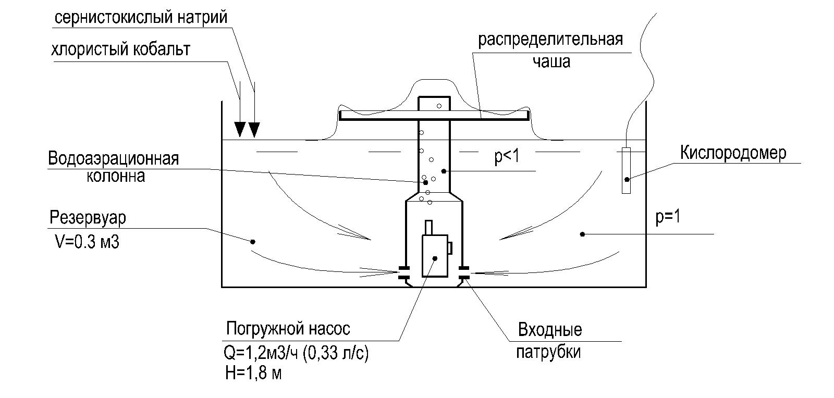
Рис1. Принципиальная схема установки водоструйного аэратора
Таблица 1. Факторы варьирования для струйной аэрации
Фактор | Наименование | Уровни варьирования |  |  | Интервал варьиров.
Фактор | Наименование | - | 0 | + | Интервал варьиров.
Х1 | Диаметр чаши, мм | 240 | 275 | 310 | 35
Х2 | Высота борта стенок чаши, мм | 10 | 20 | 30 | 10
Х3 | Высота чаши над поверхностью воды, мм | 20 | 30 | 40 | 10
Х4 | Длина патрубка, мм | 0 | 20 | 40 | 20
Х5 | Количество патрубков | 1 | 2,5 | 4 | 1,5
Таблица 2 Матрица планирования дробного факторного эксперимента типа 2⁵⁻²
№ |  | Х1 | Х2 | Х3 | Х4 | Х5 | У1 | У2 | Уср | (Уср-У1)² | Урасч | (Уср-Урасч)²
1 | 9 | - | + | - | + | + | 0,306 | 0,352 | 0,329 | 0,001 | 0,433 | 0,011
2 | 10 | + | - | + | - | - | 0,312 | 0,454 | 0,383 | 0,005 | 0,413 | 0,001
3 | 11 | - | - | + | - | + | 0,380 | 0,354 | 0,367 | 0,000 | 0,414 | 0,002
4 | 12 | + | + | - | + | - | 0,476 | 0,478 | 0,477 | 0,000 | 0,430 | 0,002
5 | 13 | - | + | - | - | + | 0,548 | 0,490 | 0,519 | 0,001 | 0,395 | 0,015
6 | 14 | + | - | + | + | - | 0,532 | 0,433 | 0,483 | 0,002 | 0,451 | 0,001
7 | 15 | - | - | + | + | + | 0,476 | 0,482 | 0,479 | 0,000 | 0,454 | 0,001
8 | 16 | + | + | - | - | - | 0,347 | 0,345 | 0,346 | 0,000 | 0,392 | 0,002
 |  |  |  |  |  |  |  |  | ∑3,383 | ∑0,009 |  | ∑0,035

Хi – факторы процесса
Уi- опытные данные, время насыщения кислорода, с.
Скорость насыщения кислорода определяли по формуле:
$V=C(O_{2})/t$ , мгО2/л/
С(О2) - предельная концентрация кислорода 5 мгО2/л.
С учетом критерия Кохрена, Cтьюдента, Фишера получено интерполяционное уравнение процесса:
$$\text{YРАСЧ}=0,\text{4229}+0,\text{0191}X4,\text{мин};$$
Где YРАСЧ – время насыщения, мин;
Х4 – длина патрубка, мм.
Значимый фактор Х4 –длина патрубка;
При переходе от кодированных факторов к натуральным получено уравнение описания скорости насыщения кислородом в зависимости от длины патрубка:
$$V=0,\text{268}+0,\text{001}L$$
Где V– скорость насыщения, м/с
L- длина патрубка, мм
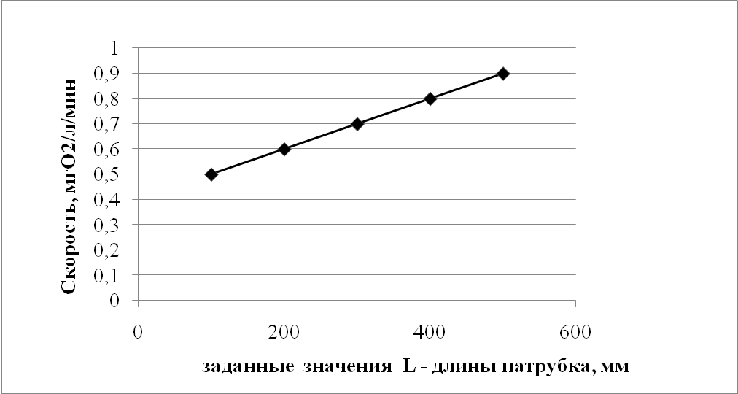

Рис.2 График скорости насыщения от длины патрубка

Таким образом, установлено, что скорость насыщения кислородом с помощью струйного аэратора в наибольшей степени зависит от длины патрубка.
Построение линий тока движения воды при работе водоструйного аэратора проводилось с помощью программного комплекса ANSYS11. Для решения задачи использовались следующие продукты ANSYS 11: ICEM CFD, CFX, PrepPost. Модель водоструйного аэратора, дает наглядное описание движения воды с кривыми линиями токов к патрубкам со значениями скоростей, см.рис.2
Параметры оптимизации:
1.линии тока – достаточная или недостаточная заполненность, образование пустых мест в резервуаре;
2. средняя скорость V линии тока, м/с.
Таблица 3. Факторы варьирования
Фактор | Наименование | Уровни варьирования |  |  | Интервал варьиров.
Фактор | Наименование | - | 0 | + | Интервал варьиров.
Х1 | Диаметр сечения входа воды в резервуар, мм | 240 | 275 | 310 | 35
Х2 | Количество патрубков, шт, | 1 | 2,5 | 4 | 1,5
Х3 | Длина патрубка, см | 2 | 5 | 8 | 3
Примечание факторы Х2 Высота борта стенок чаши и Х3 Высота чаши над поверхностью воды исключены по программным требованиям.

Таблица 4. Матрица планирования полного факторного эксперимента типа 2³ и результаты эксперимента

№ | Х1 | Х2 | Х3 | Опытные данные
 |  |  |  | L | V1
1 | - | + | + | достаточно | 1,730
2 | + | - | - | недостаточно | -
3 | - | - | + | достаточно | 1,757
4 | + | + | - | недостаточно | -
5 | - | - | - | недостаточно | -
6 | + | - | + | достаточно | 2,258
7 | - | + | - | недостаточно | -
8 | + | + | + | достаточно | 2,282

Опыты, в которых линии тока не заполнили весь резервуар, были исключены из дальнейшего расчета. Для оставшихся опытов были определены средние значения скорости м/с2.
Согласно полученным значениям наибольшая скорость составляет 2,282 м/с2 в опыте №8 при максимальных заданных значения факторов варьирования: Х1- диаметр сечения 310 мм, Х2 – длина патрубка 40 мм, Х3- количество патрубков 4шт.

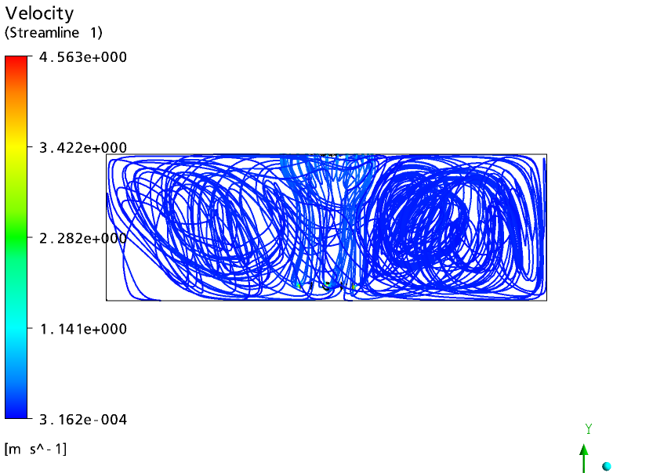

Рис.3
Линии тока водоструйного аэратора со следующими параметрами:Х1- диаметр сечения 310 мм, Х2 – длина патрубка 40 мм, Х3- количество патрубков 4 шт.

ВЫВОДЫ

1. Разработаны модели аэраторов водоструйного типа.
2. Оптимизация параметров насыщения кислорода с помощью струйной аэрации показала, что процесс насыщения кислорода в большей степени зависит от длины патрубков.
Определено, что основным фактором насыщения воды кислородом является длина патрубка.
3.Получено уравнение описания скорости насыщения кислородом в зависимости от длины патрубка:
V = 0,4+ 0,001L
Где V – скорость насыщения,
L-длина патрубка.
4. Построены линии токов с помощью программного оборудования ANSYS 11 движения воды к патрубкам. Получены значения скорости движения воды при различных рабочих параметров аэратора.

Литература:

1. Ахназарова С.Л. Кафаров В.В. Оптимизация эксперимента в химии и химической технологии. М. «Высшая школа» 1978.-365с.
2. Повышение эффективности струйной аэрации естественных водоемов и биологических прудов. Диссертация. Помогаева В.В. М. 2009 г.
3. Аэратор водосливной типа ВАр, Технические условия ТУ 4859-002-48268309-2003, от 01.07.2003г. ОКП 485913. ГР. Ж21. Регистрационный номер № 007660, от 02.07.2003г. Госстандарт России, ФГУ РЦСМ
4. Попкович Г.С., Репин Г.Н. Системы аэрации сточных вод. -М:Стройиздат,1986.-136с.:ил.

